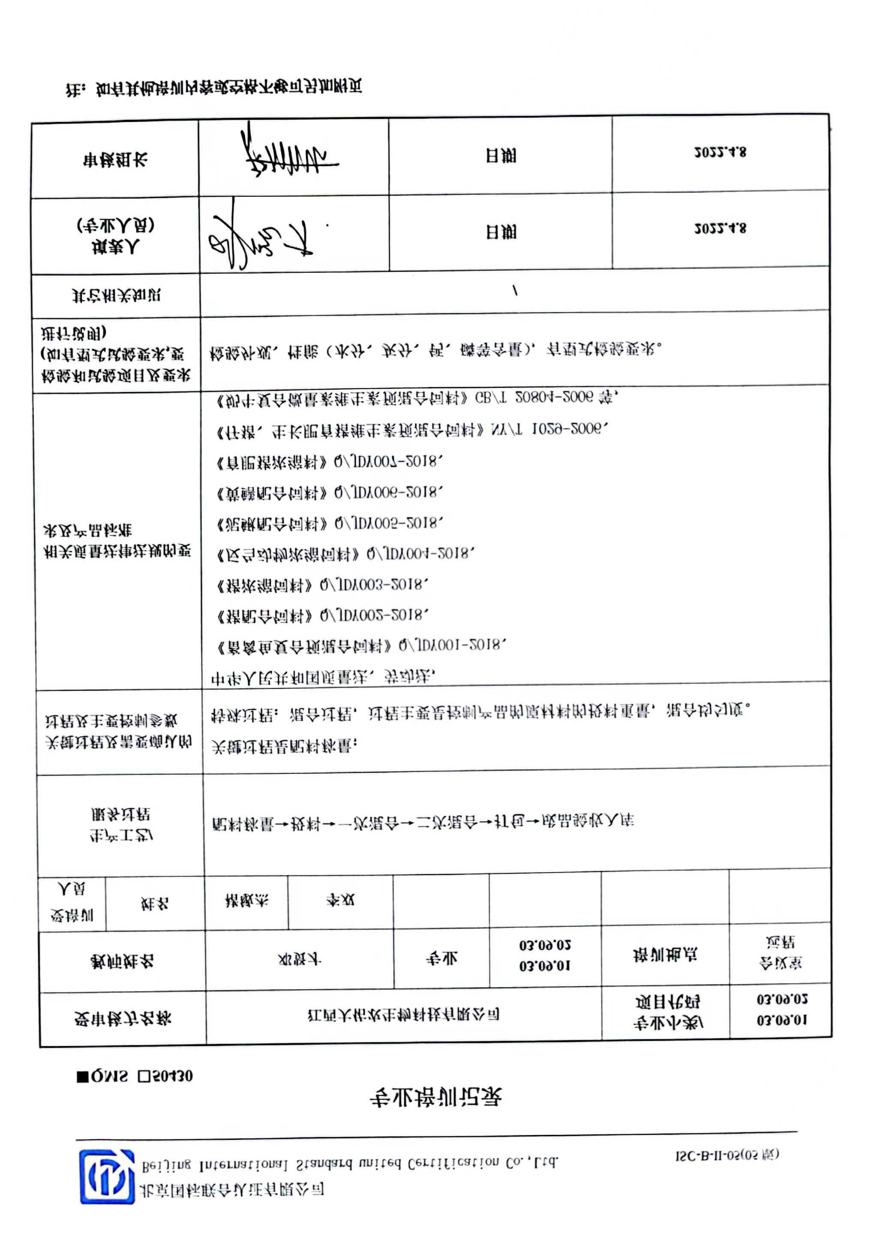
专业培训记录
■QMS □50430

受审核方名称 |  | 江西大佑农生物科技有限公司 |  |  |  | 专业小类/  项目代码 |  | 03.09.01  03.09.02
教师姓名 |  | 邓贤才 |  | 专业 | 03.09.01  03.09.02 | 培训地点 |  | 会议室  远程
受培训人员 | 姓名 | 褚敏杰 | 李双
生产工艺/  服务过程 |  | 配料称量→投料→一次混合→二次混合→打包→成品验收入库
关键过程及需要确认的过程及主要控制参数 |  | 关键过程是配料称量；  特殊过程：混合过程，过程主要是控制产品的原材料的投料重量，混合均匀度。
相关质量法律法规的要求及产品标准 |  | 中华人民共和国质量法、劳动法，  《畜禽鱼复合预混合饲料》Q/JDY001-2018、  《猪配合饲料》Q/JDY002-2018、  《猪浓缩饲料》Q/JDY003-2018、  《反刍动物浓缩饲料》Q/JDY004-2018、  《泥鳅配合饲料》Q/JDY005-2018、  《黄鳝配合饲料》Q/JDY006-2018、  《育肥猪浓缩料》Q/JDY007-2018、  《仔猪、生长肥育猪维生素预混合饲料》NY/T 1029-2006、  《奶牛复合微量素维生素预混合饲料》GB/T 20804-2006等，
检验和试验项目及要求(如有型式试验要求,要进行说明) |  | 检验外观、性能（水分、灰分、钙、磷等含量），有型式检验要求。
其它相关知识 |  | /
填表人  (专业人员) |  |  |  | 日期 |  |  | 2022.4.8
审核组长 |  | 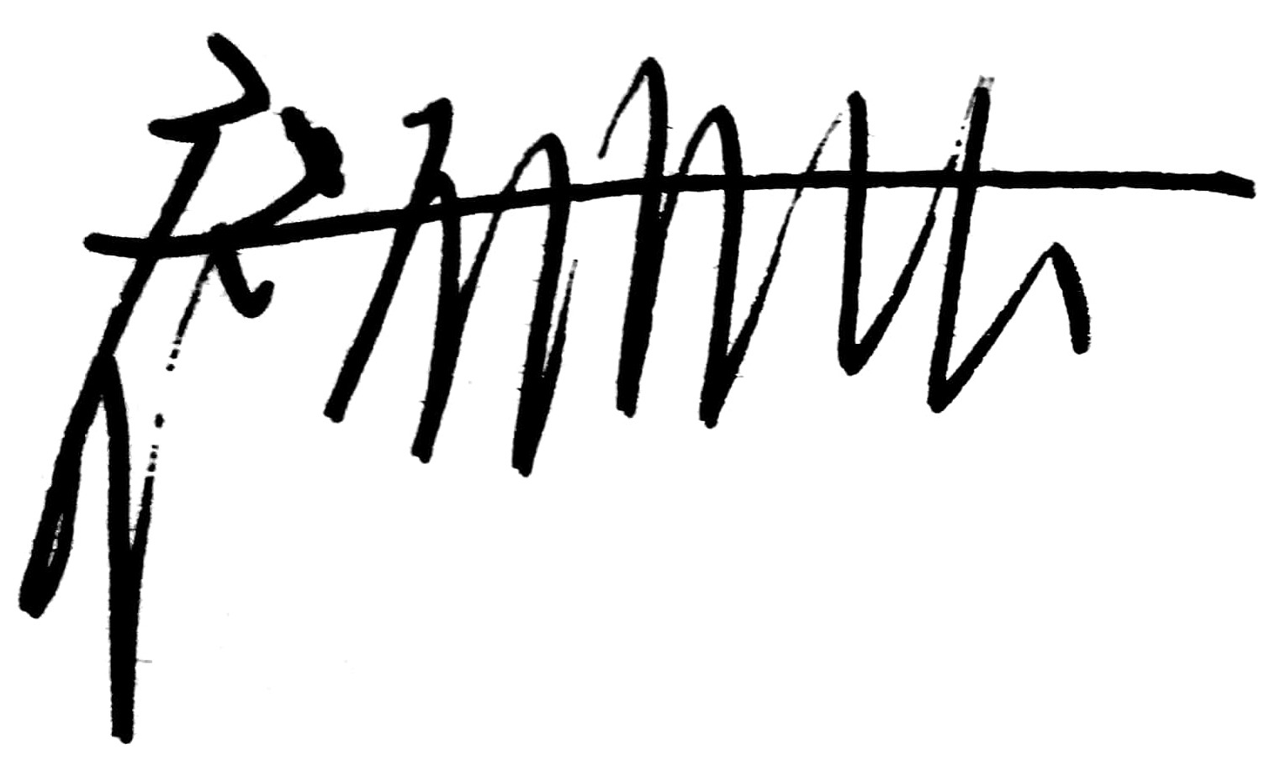 |  | 日期 |  |  | 2022.4.8

注：如有其他培训内容或空格不够可另加附页

